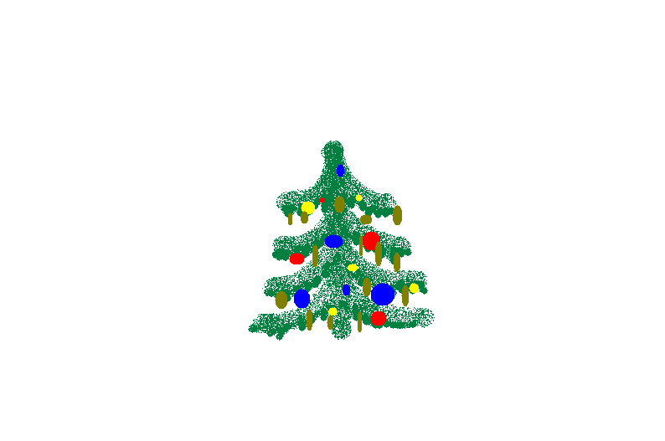
Новогодние приключения игрушек.

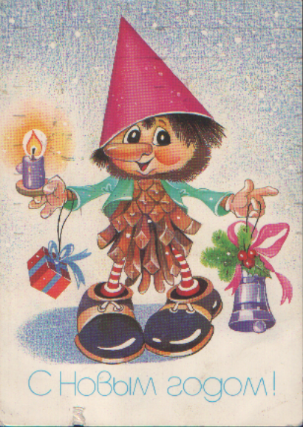
Сценарий праздника для подготовительной группы детского сада.
Автор: Костякова М. Г
Действующие лица и исполнители: Дед Мороз Ведущий Снегурочка Игрушки: Василиса Премудрая Клоун Баба Яга Мишка Разбойники Кукла Мешки Бельчата: Голос Метлы Прыг Ворон Скок
Сцена 1
Действие происходит в тереме Деда Мороза. Игрушки сидят на полу, на стульчиках, «замерли». Свет выключен.
Ведущий. Как за синим морем, за семью горами стоит миска с румяными пирогами, да горшок со пшённой кашей,- выбирай, что для души краше! Да только это присказка, не сказка. Сказка будет впереди, слушай и смотри!
Включается свет.
Ведущий. Вот и Новый год на подходе, а в тереме Деда Мо- роза тишина- ни хозяина нет, ни внучки его. Только Новогодние игрушки ждут тихонько, когда же их подарят ребятам. Хотя нет! Слышите? Они о чем-то разговаривают!
Кукла. Я не могу больше ждать! Я хочу, чтобы со мной поиграли! Хочу новую причёску! Ну где Дед Мороз?
Клоун. И я хочу, чтобы со мной поиграли, но зачем же так капризничать?
Мишка. Времени уже много, а Деда Мороза всё нет и нет…
Стук в окно.
Игрушки. (испуганно) Ой! Скрип двери. Из-за ёлки выходит ворон, у него на шее письмо.
Ворон. Кар-р! Кар-р! Кому тут Дед Мороз очень нужен?
Игрушки. Нам!
Ворон. Письмишко получите! Дядюшка Ворон отличный почтальон!
Игрушки. Наверно от Дедушки Мороза! Ура! Ворон собирается улетать, но игрушки останавливают его.
Игрушки. Дядюшка Ворон! Дядюшка Ворон!
Ворон. Ну что вам ещё?
Мишка. (протягивая письмо) Дядюшка Ворон, помоги нам, пожалуйста, прочитать это письмо! Мы читать не умеем!
Ворон. (берёт письмо, вертит его) М-м-м я очки дома поза- был, вот незадача – а без очков никак прочесть не смогу!
Кукла. Где наш Дедушка Мороз? (плачет) Хочу, чтобы со мной поиграли! (топает ногой).
Клоун. Дядюшка Ворон, как же нам быть, как письмо прочитать?
Ворон. (думает) …А, может, вам к Василисе Премудрой обратиться? Она такая умная, про всё знает, книжки мудрёные читает… Так и быть! Отведу вас к Василисе!
Все уходят за ёлку, гаснет свет.
Сцена 2
Ведущий. Много ли, мало ли времени прошло, привёл ворон игрушки к терему Василисы Премудрой.(за это время меняются декорации)
Зажигается свет. Из-за ёлки выходит Ворон, за ним Игрушки.
Ворон. Вот здесь и живёт Василиса. Я вас привёл, а теперь мне недосуг, я полетел! Кар-р! Игрушки стучат в терем, выходит Василиса.
Василиса П. (кланяется) Здравствуйте, гости дорогие! Что привело вас ко мне? Звери неловко кланяются в ответ, Мишка протягивает письмо.
Мишка. Помоги нам, пожалуйста, прочитать это письмо! Оно, наверно, от Дедушки Мороза.
Клоун. Уже скоро Новый год, а его всё нет.
Кукла. (хнычет) А я хочу, чтобы со мной поиграли, хочу новую причёску, хочу новое платье, хочу новые туфельки… Пока кукла плачет, В.П. прочла письмо.
Василиса П. Ой, беда стряслась с Д.Морозом и со Снегуроч-кой!
Игрушки. Беда?
В.П. Это письмо разбойники-пираты написали, они захвати- ли Д.Мороза и Снегурочку в заложники, а взамен требуют вол- шебный мешок Д. Мороза.
Игрушки. А что нам делать?
В.П. Подождите, сейчас я посмотрю в волшебной книге… (выносит большую толстую книгу) Л… М… Н… Па… Пе… Пи… Пираты… Ра… Вот! Разбойники! Ой, кажется, нам самим не справится. Тут сила нужна и опыт… Надо с бабушкой посо- ветоваться.
Игрушки. А кто твоя бабушка?
В.П. Ну, конечно, Баба Яга, это же все знают!
Кукла. А я никуда больше не пойду, я здесь останусь!
Мишка. Ну и оставайся, а мы идём Д.Мороза спасать. Игрушки уходят, следом бежит кукла.
Кукла. Постойте, постойте, я пошутила!
Сцена 3
Игрушки выходят из-за ёлки, останавливаются.
Игрушки. Ничего себе, какая пропасть! А как мы на ту сторону перейдём?
В.П. Тут ещё недавно мостик был. Неужели опять Змей-Го-рыныч набедокурил? А вон бельчата Прыг и Скок – надо у них спросить. (зовёт) Прыг! Скок! Не слышат. Помогите мне их по-звать.(ребята зовут бельчат)
Бельчата. Кто бельчат весёлых звал? Я - Прыг, он – Скок! Нет, я – Прыг, а он – Скок! (перепираются)
В.П. Подождите, не шумите, скажите, лучше, куда мост делся?
Бельчата. Сказать не скажем, а показать – покажем!(мим-сценка, как Зм.Горыныч мост унёс)
Василиса П. И далеко он его унес?
Бельчата. (в разные стороны) Вон туда, за семь вёрст.
Василиса П. А сможете вы перепрыгнуть на ту сторону?
Бельчата. Сто тысяч раз! Да хоть миллион!
Василиса П. (колдует) Мамки-няньки, помогите, нам верёвку принесите!
Звучит волшебная музыка, воспитатель приносит верёвку. Один конец «привязывает», другой подаёт бельчатам
Василиса П. Отнесите, пожалуйста, на ту сторону.
Бельчата. А что нам за это будет?
Василиса П. А мы вам грибов насобираем.
Бельчата. Зимой! Грибы! (хохочут)
Василиса П. (колдует) Мамки-няньки, поспешите, нам грибов здесь насадите! Входит воспитатель, рассыпает нарисованные на картоне грибы. Дети под музыку собирают грибы (чья команда быстрее). Корзинку с грибами отдают бельчатам, они натяги-вают канат, дети по одному проходят над «пропастью», вместе с бельчатами уходят за ёлку.
Сцена 4 Выходит Баба Яга с зеркальцем, любуется на себя, напевает новогодние песенки, поправляет маникюр, подкрашивает губы, брызгает лаком волосы.
Входят Игрушки, В.П., Бельчата.
Василиса П. Здравствуй, бабушка!
Баба Яга. Внученька любимая, с наступающим праздничком тебя! А я тут тебе подарочек приготовила.
Василиса П. Бабушка, выручай, у нас беда!
Игрушки. Разбойники захватили Д.Мороза и Снегурочку, выкуп требуют!
Баба Яга. Вот ироды окаянные! Ну я им сейчас задам перца! Где моя метла? (свистит, вдруг спохватывается, бьёт себя по лбу) Ой! Что я натворила! Я же её на все праздники отпустила! Она же на Канарские острова улетела загорать! Но делать нечего, придётся… Загадки отгадывать умеете? Я её позову, но она вредничать начнёт, загадки загадывать будет – вы уж её уважьте, отгадайте, иначе – никак!
Достаёт сотовый, включает, пронзительно свистит в трубку.
Голос Метлы. Ну чё надо?
Баба Яга. Нужна ты срочно, без тебя – никак!
Голос Метлы. У меня отпуск.
Баба Яга. Дело срочное!
Голос Метлы. А кто без рук на окне узоры рисует? (дети отвечают). Слышно его, но не видно его, может ласковым быть, в летний зной охладить, если ж в силу войдёт, то беды натворит (дети отгадывают). Она летит издалека, она воздушна и легка, но лишь в ладонь твою легла, то вмиг исчезла навсегда! (дети отгадывают).
Слышен стук в дверь, Баба Яга выходит и возвращается с метлой.
Баба Яга. Ну что ж, родимая, за дело, помянем старое…
С визгом вскакивает на метлу, «улетает» за ёлку, следом уходят остальные персонажи. Гаснет свет.
Сцена 5
Ведущий. А в это время в лагере разбойников…
Загорается свет.
Д.Мороз и Снегурочка сидят спинами друг к другу связанные, рядом сидят на полу разбойники.
Д.Мороз. Ну не стыдно вам, Новый год на дворе, а вы вздумали глупости творить. Ведь дети подарков ждут!
1 разбойник. А если бы ты нам в детстве подарки дарил, мы бы сейчас не были бы такими.
Дед Мороз. Как не дарил? А кому я машину приносил синенькую?
1 разбойник. Плохая машинка! Сломалась сразу. Я её два раза стукнул, у неё все колёса почему-то сразу отвалились.
Д.Мороз. А зачем ты по ней кирпичом-то стучал?
1 разбойник. Плохую машинку подсунул!
2 разбойник. А мне книжку какую-то принёс – у неё почему-то все страницы сразу порва-ались, помя-ялись… Зачем такую дарить?
3 разбойник. А мне мячик приносил, помню. Я его один раз всего шилом ткнул – во! Никудышный мячик! Не-ет, дед, вот сейчас в обмен на тебя принесут нам мешок твой волшебный, и будет у нас всё-всё-всё самое лучшее!
Из-за ёлки выходит Б.Яга.
Баба Яга. А-а-а, голубчики, выкупа захотели? Всё-всё самое лучшее? Мешок вам надо волшебный? А ну-ка, Метла, наколдуем-ка мешков волшебных на этих мошенников! Выходят «мешки», догоняют разбойников, связывают. Игрушки за это время освобождают Д.Мороза и Снегурочку. «Мешки» уходят, разбойники сидят связанные в стороне от ёлки.
Д.Мороз. Эх, разбойнички, в школе не учились, не знаете, что добро всегда побеждает. Поделом вам. Такой чудесный праздник Новый год! Поёт и веселится весь народ. Давайте, дети, встанем в хоровод, а разбойнички пусть наказанные сидят!
Песня-танец «Новогодняя хороводная».
Снегурочка. Эх, разбойники-пираты, такой праздник хотели испортить! Послушайте, какие стихотворения о Новом годе знают наши друзья!
Дети читают стихотворения.
Баба Яга. Что-то веселья маловато. А ну, честной народ, поиграй со мной!
Баба Яга проводит игру «жмурки» с колокольчиком.
Д.Мороз. А что-то я ещё не слышал сегодня моей любимой песни, про ёлочку…
Хоровод «В лесу родилась ёлочка».

